**CLIPPING NOTICIAS – CURTA ITAOCAIA – EDIÇÃO JULHO**

**FONTE : <https://www.marica.rj.gov.br/noticia/curta-itaocaia-tera-sua-terceira-edicao-neste-domingo-14-07/>**

## Evento bimestral terá comidas típicas e shows com 12 artistas locais

quarta-feira, 10 julho 2024

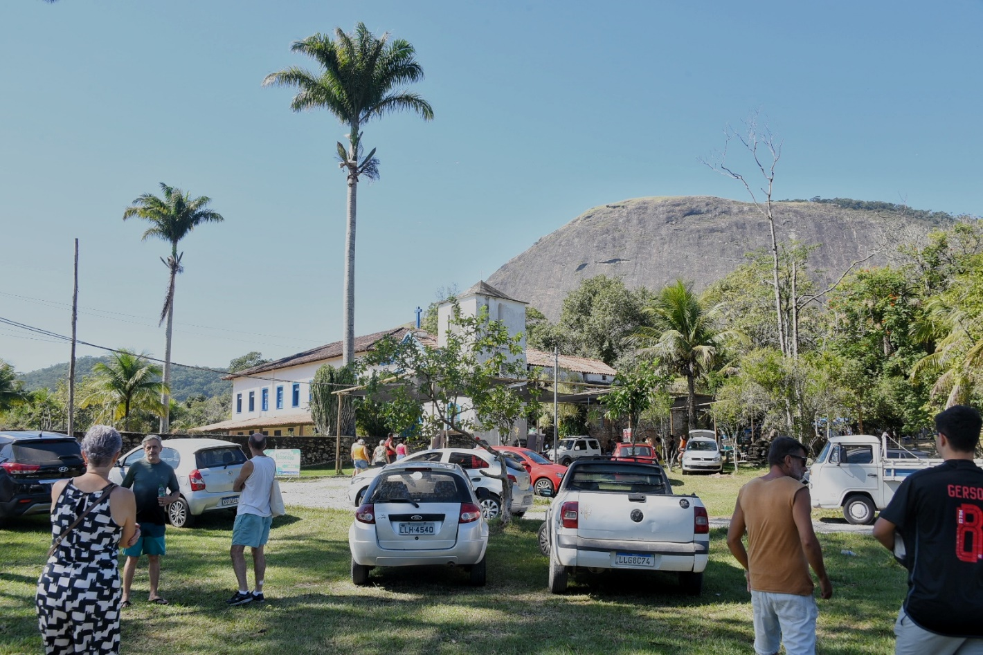

Foto: Elsson Campos

A Prefeitura de Maricá, por meio da Secretaria de Promoção e Projetos Especiais, realiza neste domingo (14/07) a terceira edição do ‘Curta Itaocaia’ em 2024, que acontece nos meses ímpares no circuito rural da região de Itaocaia Valley, em Itaipuaçu. O evento começa às 10h e oferece aos visitantes e à comunidade local uma experiência única de entretenimento rural, com comidas típicas e atrações musicais de diversos gêneros e estilos com 12 artistas locais, que vão se apresentar nos estabelecimentos participantes em horários variados.

O circuito inclui a histórica Fazenda Itaocaia, com uma feira de artesanato e visitação às suas dependências, onde estará disponível a exposição permanente “Caminhos de Darwin”. Além da música, o evento também terá uma ampla seleção de comidas típicas da região, onde os estabelecimentos participantes oferecerão pratos e petiscos inspirados na culinária local, ressaltando os sabores tradicionais e valorizando os produtores locais.

O Curta Itaocaia compõe a estratégia do Plano Municipal de Desenvolvimento Turístico Sustentável, conhecido como Maricá 2030, criado em 2018 pela Prefeitura de Maricá para oferecer um trabalho de estruturação turística, o que permitiu a criação de novos roteiros e circuitos. Esse trabalho é desenvolvido por meio da Companhia de Desenvolvimento de Maricá (Codemar), em conjunto com a Secretaria de Turismo e a Secretaria de Promoção e Projetos Especiais que elaborou o projeto Vem Viver Maricá.

**Serviço:**  
Curta Itaocaia (Circuito Rural de Itaocaia Valey)  
Data: 14 de julho (domingo)  
Horário: a partir das 10 horas

**Confira a programação de shows do Curta Itaocaia:**

**Fazenda Itaocaia**  
Avenida Itaocaia Valley, lote 03, quadra 89  
Shows com Rosa Brasil (das 10h30 às 13h30) e Dalva Alves (das 14h às 17h)

**ChurrasKing**  
Rua Catorze, Costa Verde  
Show com Marcos Santos (das 13h às 17h)

**Pomar da Gratidão**  
Estrada Dezoito, quadra 19, lote 417, Rincão Mimoso  
Show com Meg Maia (das 13h às 16h)

**Rancho do Mega**  
Avenida Carlos Marighella, 300 – Casa 69  
Show com Leandro Brunno (das 13h às 16h)

**Império Costelaria**  
Avenida Itaocaia Valley, lote 2, quadra 79  
Show com Luiz Barreto (das 13h ás 16h)

**Casa Darwin – Guest House**  
Rua Paraibuna, quadra 76, lotes 17/18/19  
Show com Edu Tamaki (das 13h ás 16h)

**Sítio São Francisco de Assis**  
Rua 19, n° 442, Rincão Mimoso  
Show com Edu Farias (das 13h às 16h)

**Conchita Bijoux**  
Rua 3, n° 599, Rincão Mimoso  
Show com Vivi Serrano (das 13h às 16h)

**Nosso Sítio Bistrô Bar**  
Estrada Alcione de Assis, 192, Costa Verde  
Show com o grupo Samba da Mulher (das 13h às 16h)

**Ferreira de Barro**  
Avenida das Esmeraldas, lote 13, quadra 3, Morada das Águias  
Recreação com equipe Tatulegria (das 10h às 13h)

**Kaluanã Tiozão**  
Show com Betinho Bahia e Ismayer Alves (das 13h às 16h)

**FONTE : <https://www.marica.rj.gov.br/noticia/curta-itaocaia-teve-atracoes-variadas-em-sua-terceira-edicao/>**

## Além da gastronomia e da música, evento do circuito rural de Itaocaia Valey ofereceu atrações voltadas para crianças, como brincadeiras com cerâmica

domingo, 14 julho 2024

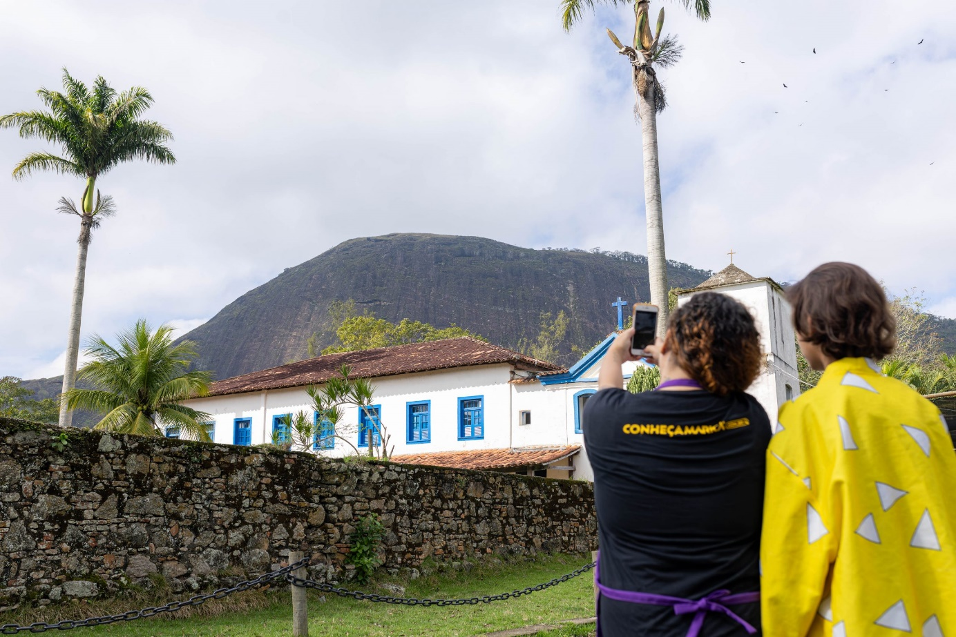

Fotos de Bernardo Gomes

[Facebook](https://www.marica.rj.gov.br/#facebook)[Twitter](https://www.marica.rj.gov.br/#twitter)[LinkedIn](https://www.marica.rj.gov.br/#linkedin)[WhatsApp](https://www.marica.rj.gov.br/#whatsapp)[Copy Link](https://www.marica.rj.gov.br/#copy_link)

A Prefeitura de Maricá, por meio da Secretaria de Promoção e Projetos Especiais, realizou neste domingo (14/07) a terceira edição do ‘Curta Itaocaia’ de 2024, circuito rural da região de Itaocaia Valey, em Itaipuaçu. Além da histórica Fazenda Itaocaia, 11 estabelecimentos parceiros com comidas típicas, feira de artesanato e shows gratuitos de 12 artistas locais animaram a região ao longo de todo o dia.

Um dos espaços dentro do circuito chama a atenção por oferecer uma atração diferente da maioria. O Ateliê de Cerâmica Ferreira de Barro, que oferece aulas no setor para crianças e adultos, passou a integrar o evento no ano passado com foco nos pequenos, que podem brincar com pintura ou pequenas mesmo esculturas de barro ou argila, sempre acompanhados de monitores e dos pais e responsáveis.

“Nós abrimos em 2019 para fabricar peças cerâmicas, mas também oferecemos atendimento a crianças com espectro autista, por exemplo. Quando entramos no Curta Itaocaia, nos ofertaram música ao vivo como atração, mas nós preferimos a recreação que temos hoje aqui. E está dando super certo, com os pais trazendo seus filhos e curtindo também”, contou uma das donas do espaço, Luciana Monteiro, que mostra com orgulho o espaço principal do ateliê, que é uma casa feita de ‘pau-a-pique’. “É a única que existe hoje em Maricá”, garante ela.

Uma das crianças que aproveitou foi a pequena Helena, que está prestes a completar 3 anos e brincou bastante com barro. A avó da menina disse que era a primeira vez com a neta mais nova, mas que já havia levado os outros netos ao espaço. “Acho aqui um lugar maravilhoso, para mim é uma terapia. Eu venho sempre, me faz muito bem”, afirmou.

Quem participou do circuito rural também pode acompanhar a exposição permanente “Caminhos de Darwin” nas dependências da fazenda. Em 1832, o naturalista britânico Charles Darwin se hospedou no local quando pesquisou a fauna e flora da região para incluir no livro ‘A Origem das Espécies’, que projetou o cientista internacionalmente. A novidade desta edição foi a participação do jovem guia Miguel Ângelo Marques, de apenas 13 anos, que integra a parte mirim do Instituto Histórico, Geográfico e Artístico de Maricá (IHGAM).

“Acho importante estar aqui realizando esse trabalho. Hoje, falamos sobre arqueologia na cidade e oferecemos palestras sobre Maricá, que tem muita história que as pessoas precisam conhecer”, avaliou.

Entre os visitantes da fazenda estava a auxiliar contábil Leonice de Melo, de 51 anos, que se mudou para Itaipuaçu há cerca de seis meses e ainda não conhecia a área histórica. “Moro há pouco tempo por aqui e não conhecia mesmo a fazenda, mas estou achando linda”, disse ela, ao lado da amiga Leda dos Santos, que tem 55 anos e é cuidadora em São Gonçalo, onde mora. “O lugar é muito bonito e muito interessante, estou gostando muito”, garantiu.

O Curta Itaocaia compõe a estratégia do Plano Municipal de Desenvolvimento Turístico Sustentável, conhecido como Maricá 2030, criado em 2018 pela Prefeitura de Maricá para oferecer um trabalho de estruturação turística, o que permitiu a criação de novos roteiros e circuitos. Esse trabalho é desenvolvido por meio da Companhia de Desenvolvimento de Maricá (Codemar), em conjunto com a Secretaria de Turismo e a Secretaria de Promoção e Projetos Especiais, que elaborou o projeto Vem Viver Maricá.

**FONTE : <https://maricainfo.com/2024/07/11/curta-itaocaia-acontece-neste-domingo-14-em-itaipuacu-confira-a-programacao.html>**

# Curta Itaocaia acontece neste domingo (14) em Itaipuaçu, confira a programação

11 de julho de 20244 visualizações[0](https://maricainfo.com/2024/07/11/curta-itaocaia-acontece-neste-domingo-14-em-itaipuacu-confira-a-programacao.html)

**Compartilhe!**

A Secretaria de Promoção e Projetos Especiais de Maricá, promove neste domingo (14/07) a terceira edição do ‘Curta Itaocaia’ em 2024, que acontece nos meses ímpares no circuito rural da região de Itaocaia Valley, em Itaipuaçu. O evento começa às 10h e oferece aos visitantes e à comunidade local uma experiência única de entretenimento rural, com comidas típicas e atrações musicais de diversos gêneros e estilos com 12 artistas locais, que vão se apresentar nos estabelecimentos participantes em horários variados.

O circuito inclui a histórica Fazenda Itaocaia, com uma feira de artesanato e visitação às suas dependências, onde estará disponível a exposição permanente “Caminhos de Darwin”. Além da música, o evento também terá uma ampla seleção de comidas típicas da região, onde os estabelecimentos participantes oferecerão pratos e petiscos inspirados na culinária local, ressaltando os sabores tradicionais e valorizando os produtores locais.

O Curta Itaocaia compõe a estratégia do Plano Municipal de Desenvolvimento Turístico Sustentável, conhecido como Maricá 2030, criado em 2018 pela Prefeitura de Maricá para oferecer um trabalho de estruturação turística, o que permitiu a criação de novos roteiros e circuitos. Esse trabalho é desenvolvido por meio da Companhia de Desenvolvimento de Maricá (Codemar), em conjunto com a Secretaria de Turismo e a Secretaria de Promoção e Projetos Especiais que elaborou o projeto Vem Viver Maricá.

**Serviço:**  
Curta Itaocaia (Circuito Rural de Itaocaia Valey)  
Data: 14 de julho (domingo)  
Horário: a partir das 10 horas

**Confira a programação de shows do Curta Itaocaia:**

**Fazenda Itaocaia**  
Avenida Itaocaia Valley, lote 03, quadra 89  
Shows com Rosa Brasil (das 10h30 às 13h30) e Dalva Alves (das 14h às 17h)

**ChurrasKing**  
Rua Catorze, Costa Verde  
Show com Marcos Santos (das 13h às 17h)

**Pomar da Gratidão**  
Estrada Dezoito, quadra 19, lote 417, Rincão Mimoso  
Show com Meg Maia (das 13h às 16h)

**Rancho do Mega**  
Avenida Carlos Marighella, 300 – Casa 69  
Show com Leandro Brunno (das 13h às 16h)

**Império Costelaria**  
Avenida Itaocaia Valley, lote 2, quadra 79  
Show com Luiz Barreto (das 13h ás 16h)

**Casa Darwin – Guest House**  
Rua Paraibuna, quadra 76, lotes 17/18/19  
Show com Edu Tamaki (das 13h ás 16h)

**Sítio São Francisco de Assis**  
Rua 19, n° 442, Rincão Mimoso  
Show com Edu Farias (das 13h às 16h)

**Conchita Bijoux**  
Rua 3, n° 599, Rincão Mimoso  
Show com Vivi Serrano (das 13h às 16h)

**Nosso Sítio Bistrô Bar**  
Estrada Alcione de Assis, 192, Costa Verde  
Show com o grupo Samba da Mulher (das 13h às 16h)

**Ferreira de Barro**  
Avenida das Esmeraldas, lote 13, quadra 3, Morada das Águias  
Recreação com equipe Tatulegria (das 10h às 13h)

**Kaluanã Tiozão**  
Show com Betinho Bahia e Ismayer Alves (das 13h às 16h)

**FONTE :** [**https://folhadaterradigital.com.br/cidades/curta-itaocaia/?fbclid=IwY2xjawG0R11leHRuA2FlbQIxMQABHVdLP4oNs_pijzZmqDIdsweO4VcGPgQTlLhPR4H77wVJYPJnOMWmcw5SAw_aem_W45wj-VqvkG_3fpSmVTlMg**](https://folhadaterradigital.com.br/cidades/curta-itaocaia/?fbclid=IwY2xjawG0R11leHRuA2FlbQIxMQABHVdLP4oNs_pijzZmqDIdsweO4VcGPgQTlLhPR4H77wVJYPJnOMWmcw5SAw_aem_W45wj-VqvkG_3fpSmVTlMg)

[**Cidades**](https://folhadaterradigital.com.br/cidades/)

# ‘Curta Itaocaia’ teve atrações variadas em sua terceira edição

a terceira edição do ‘Curta Itaocaia’ de 2024, circuito rural da região de Itaocaia Valey, em Itaipuaçu. Além da histórica Fazenda

15/07/2024,

às14h07•

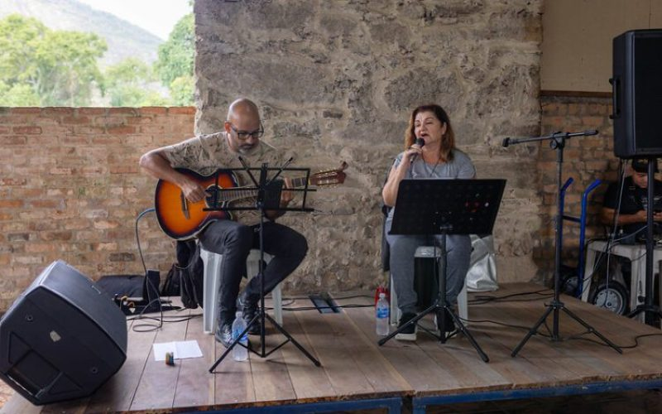

Fotos: Bernardo Gomes

A Prefeitura de Maricá, por meio da Secretaria de Promoção e Projetos Especiais, realizou neste domingo (14/07) a terceira edição do ‘Curta Itaocaia’ de 2024, circuito rural da região de Itaocaia Valey, em Itaipuaçu. Além da histórica Fazenda Itaocaia, 11 estabelecimentos parceiros com comidas típicas, feira de artesanato e shows gratuitos de 12 artistas locais animaram a região ao longo de todo o dia.

Um dos espaços dentro do circuito chama a atenção por oferecer uma atração diferente da maioria. O Ateliê de Cerâmica Ferreira de Barro, que oferece aulas no setor para crianças e adultos, passou a integrar o evento no ano passado com foco nos pequenos, que podem brincar com pintura ou pequenas mesmo esculturas de barro ou argila, sempre acompanhados de monitores e dos pais e responsáveis.

“Nós abrimos em 2019 para fabricar peças cerâmicas, mas também oferecemos atendimento a crianças com espectro autista, por exemplo. Quando entramos no Curta Itaocaia, nos ofertaram música ao vivo como atração, mas nós preferimos a recreação que temos hoje aqui. E está dando super certo, com os pais trazendo seus filhos e curtindo também”, contou uma das donas do espaço, Luciana Monteiro, que mostra com orgulho o espaço principal do ateliê, que é uma casa feita de ‘pau-a-pique’. “É a única que existe hoje em Maricá”, garante ela.

Uma das crianças que aproveitou foi a pequena Helena, que está prestes a completar 3 anos e brincou bastante com barro. A avó da menina disse que era a primeira vez com a neta mais nova, mas que já havia levado os outros netos ao espaço. “Acho aqui um lugar maravilhoso, para mim é uma terapia. Eu venho sempre, me faz muito bem”, afirmou.

Quem participou do circuito rural também pode acompanhar a exposição permanente “Caminhos de Darwin” nas dependências da fazenda. Em 1832, o naturalista britânico Charles Darwin se hospedou no local quando pesquisou a fauna e flora da região para incluir no livro ‘A Origem das Espécies’, que projetou o cientista internacionalmente. A novidade desta edição foi a participação do jovem guia Miguel Ângelo Marques, de apenas 13 anos, que integra a parte mirim do Instituto Histórico, Geográfico e Artístico de Maricá (IHGAM).

“Acho importante estar aqui realizando esse trabalho. Hoje, falamos sobre arqueologia na cidade e oferecemos palestras sobre Maricá, que tem muita história que as pessoas precisam conhecer”, avaliou.

Entre os visitantes da fazenda estava a auxiliar contábil Leonice de Melo, de 51 anos, que se mudou para Itaipuaçu há cerca de seis meses e ainda não conhecia a área histórica. “Moro há pouco tempo por aqui e não conhecia mesmo a fazenda, mas estou achando linda”, disse ela, ao lado da amiga Leda dos Santos, que tem 55 anos e é cuidadora em São Gonçalo, onde mora. “O lugar é muito bonito e muito interessante, estou gostando muito”, garantiu.

O Curta Itaocaia compõe a estratégia do Plano Municipal de Desenvolvimento Turístico Sustentável, conhecido como Maricá 2030, criado em 2018 pela Prefeitura de Maricá para oferecer um trabalho de estruturação turística, o que permitiu a criação de novos roteiros e circuitos. Esse trabalho é desenvolvido por meio da Companhia de Desenvolvimento de Maricá (Codemar), em conjunto com a Secretaria de Turismo e a Secretaria de Promoção e Projetos Especiais, que elaborou o projeto Vem Viver Maricá.

**FONTE :** [**https://www.facebook.com/share/p/1DZdKuanjZ/**](https://www.facebook.com/share/p/1DZdKuanjZ/)

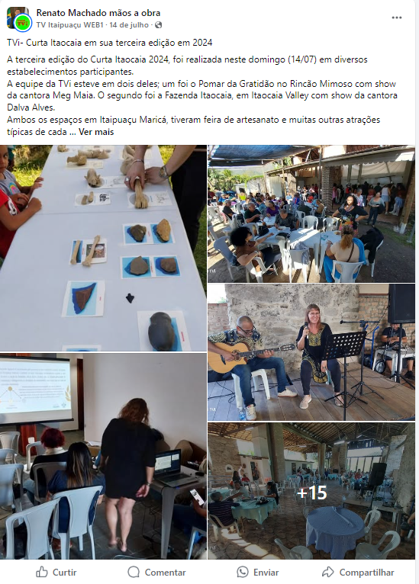

**FONTE :** [**https://www.facebook.com/share/p/18DxiUbTcp/**](https://www.facebook.com/share/p/18DxiUbTcp/)

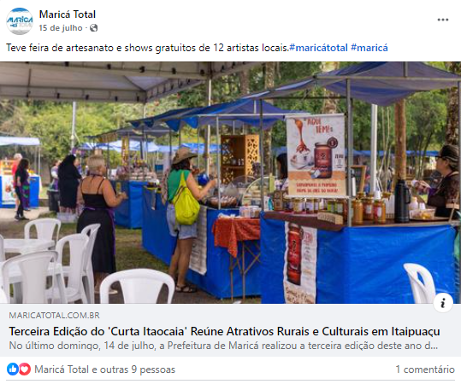

**FONTE :** [**https://www.facebook.com/share/p/18Jp1ziU6V/**](https://www.facebook.com/share/p/18Jp1ziU6V/)

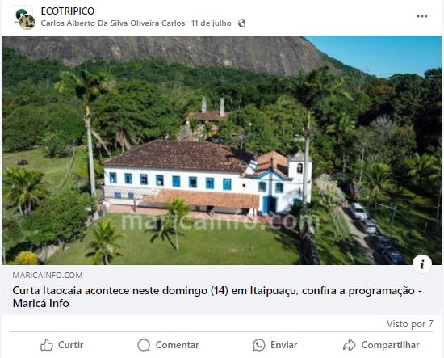

**FONTE :** [**https://www.facebook.com/share/p/15UNj3LRyS/**](https://www.facebook.com/share/p/15UNj3LRyS/)

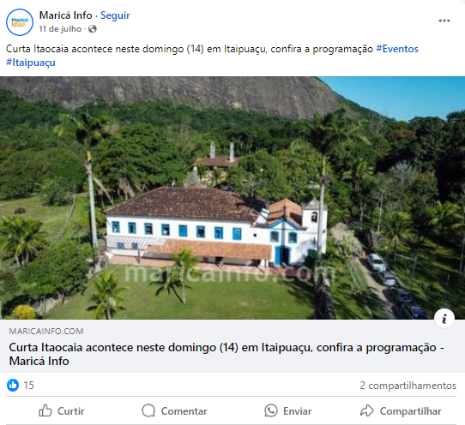

**FONTE :** [**https://www.facebook.com/share/p/15QhgNdqUr/**](https://www.facebook.com/share/p/15QhgNdqUr/)

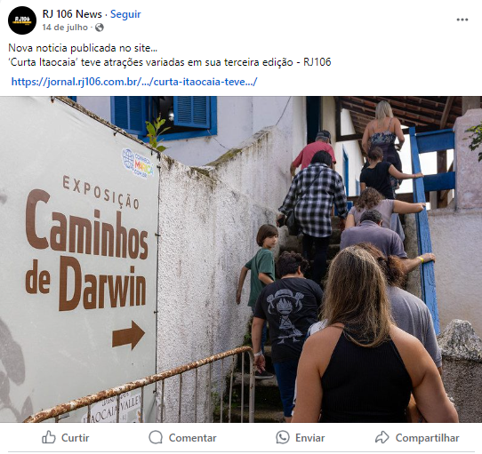

**FONTE :** [**https://www.facebook.com/share/p/18WYSzYVwG/**](https://www.facebook.com/share/p/18WYSzYVwG/)

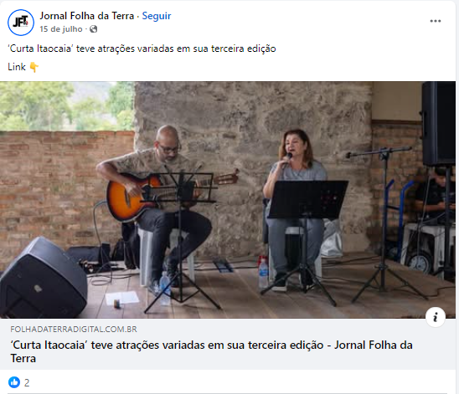

**FONTE :** [**https://www.facebook.com/share/p/19XScysbNZ/**](https://www.facebook.com/share/p/19XScysbNZ/)

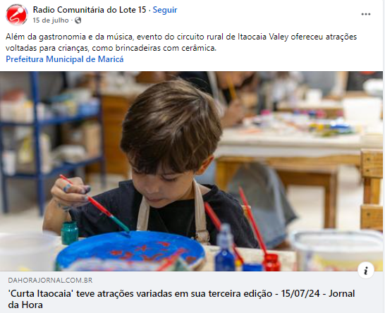

**FONTE :** [**https://www.instagram.com/p/C9AEsTxOd8f/?img_index=1**](https://www.instagram.com/p/C9AEsTxOd8f/?img_index=1)

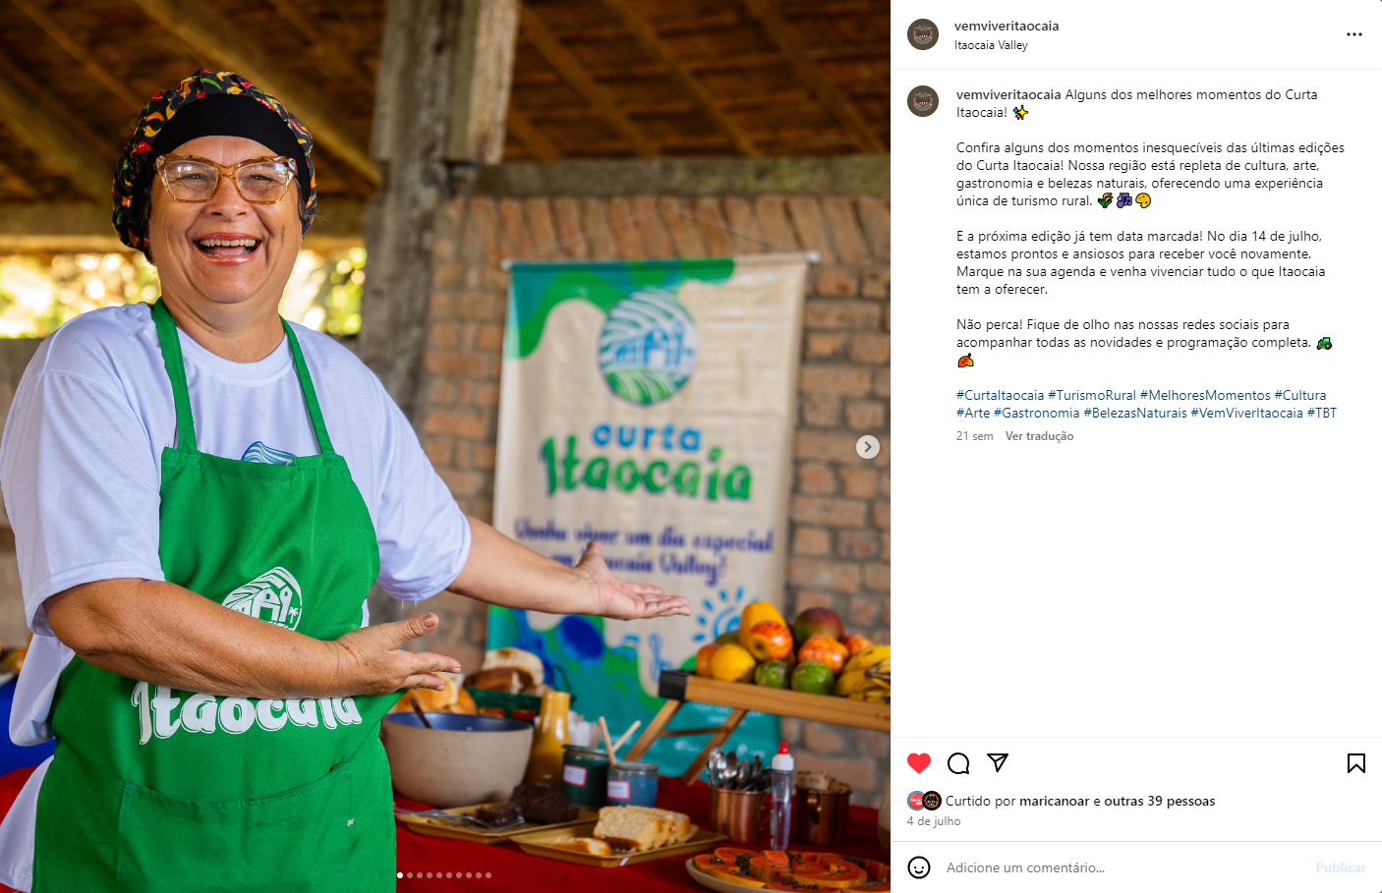

**FONTE :** [**https://www.instagram.com/p/C9ZpTQMujf0/**](https://www.instagram.com/p/C9ZpTQMujf0/)

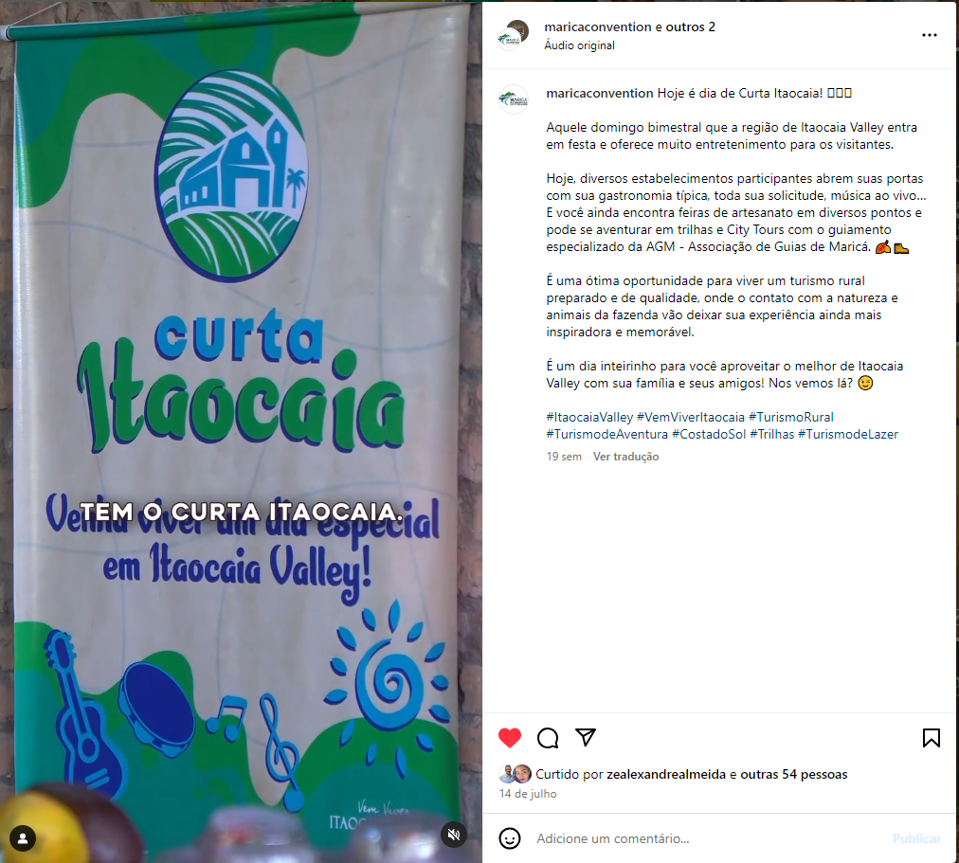

**FONTE :** [**https://www.instagram.com/p/C9lRVGXPHM_/**](https://www.instagram.com/p/C9lRVGXPHM_/)

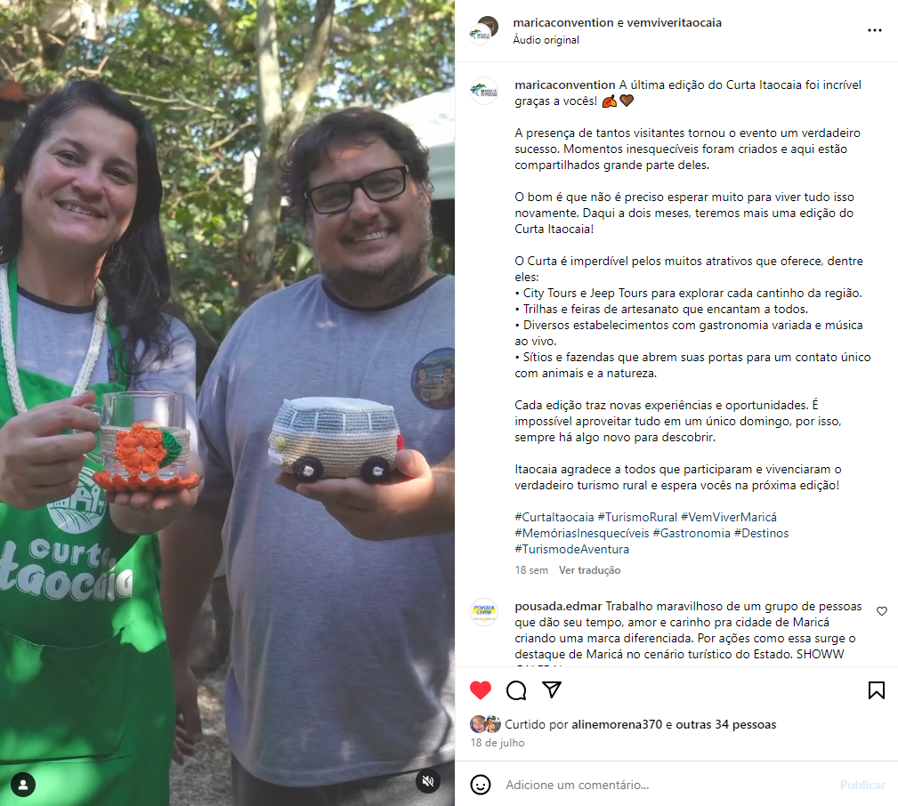

**FONTE :** [**https://www.instagram.com/p/C9QVuLFvMrp/?img_index=1**](https://www.instagram.com/p/C9QVuLFvMrp/?img_index=1)

